Page 239. Exercice 38.
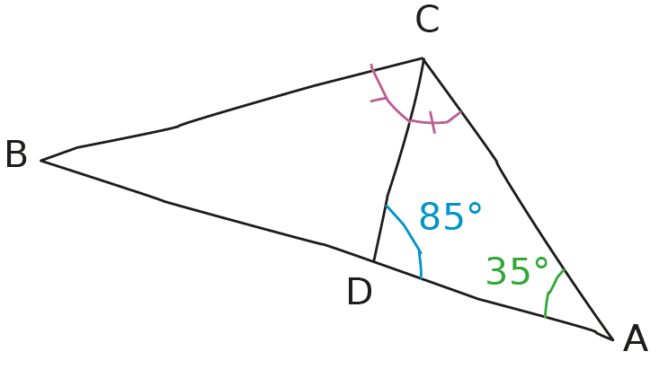
Calcule, en justifiant, la mesure de l'angle $\hat{ABC}$ sachant que les points A, D et B sont alignés.

$$Tapez une équation ici.$$

